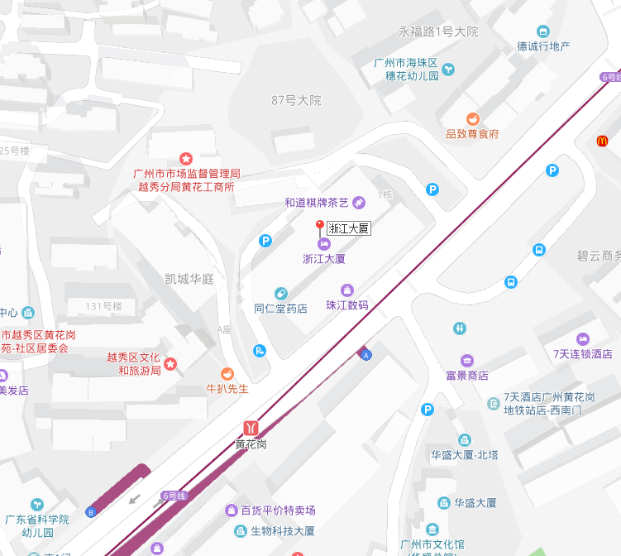附件3：

浙江大厦地理位置

交通指引：地铁6号线黄花岗站B出口